[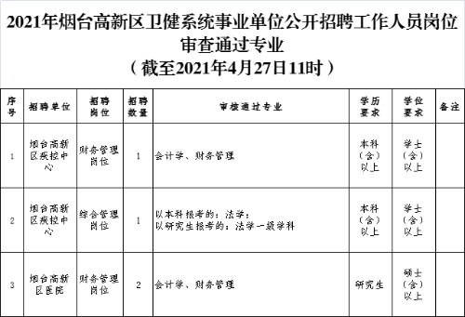](http://www.ytgxq.gov.cn/picture/0/205511495e8a4a1cbdbb311270bc8d7a.png)

[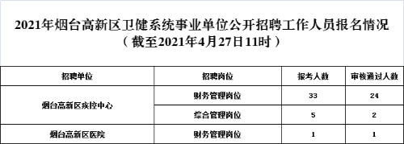](http://www.ytgxq.gov.cn/picture/0/e5949eb852e14dc0a025b849259ed8d8.png)